Тема : Простые механизмы. Рычаг. Равновесие сил на рычаге.
Цель урока:
Обеспечить усвоение каждым учащимся знаний о простых механизмах вообще и об одном из них – рычаге; определить понятия: рычаг, плечо силы; установить условие равновесия рычага.
Задачи:
Обучающие
– познакомить обучающихся с видами простых механизмов, основными характеристиками рычага, разъяснить правило равновесия сил на рычаге.
Развивающие
– формировать умение определять основные характеристики рычага: точка опоры, точка приложения сил, плечо силы,
– развивать навыки самостоятельного выведения условий равновесия рычага,
- продолжить работу по формированию умений наблюдать, анализировать, делать выводы;
- развивать интерес учащихся к физике, используя исторический материал.
Воспитывающие
- содействовать формированию мировоззренческой идеи познаваемости явлений и свойств окружающего мира,
– продолжить работу по формированию культуры речи, соблюдению орфографического режима,
– воспитывать интерес к истории развития физики.
Тип урока: изучение нового материала
Форма работы учащихся: групповая, индивидуальная.
Необходимое техническое оборудование: компьютер,
ХОД
Вокруг нас в природе живут настоящие богатыри. Например обыкновенный муравей. Этот силач обладает огромной силой и способен поднять груз в 70 раз тяжелее самого себя. Люди такими возможностями не обладают. Но человек – существо разумное. Именно разум всегда давал ему возможность создавать ухищрения, делавшие его сильнее или быстрее . Были созданы различные простые приспособления , увеличивающие силу человека,
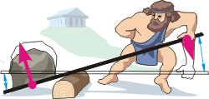
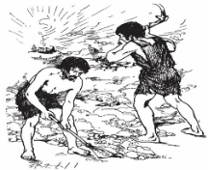 | 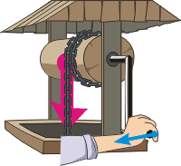 | 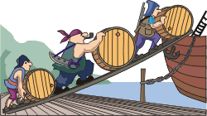

У вас в руках грецкий орех. Попытайтесь расколоть его руками. А я могу это сделать без особых усилий применив простое приспособление
Опыт: Расколоть орех (Придавив дверью)
Эти приспособления , используемые для совершения механической работы, можно назвать одним словом .
.Выберите правильное слово. Это и есть тема нашего урока
- простые автоматы
- простые механизмы
- простые приборы
1)Запишите тему нашего урока - « Простые механизмы».
Поставим перед собой цели урока:
Вместе с детьми: - изучить, …(что такое простые механизмы);
- рассмотреть …(виды простых механизмов, принципы их работы).

Найдите в учебнике с 137 определение механизма и запишите его в тетрадь:
механизм (греч) – приспособление для преобразования силы
Рассмотрим несколько приспособлений для совершения механической работы. В повседневной жизни вы часто с ними сталкиваетесь. Их применяют, чтобы получить выигрыш в силе, то есть при помощи меньшей силы противодействовать большей силе.
Задание :Запишите название механизмов в тетрадь; соотнеси номер картинки и название механизма. Одной картинке нет названия (макс3б)
- Блок-3
- Ворот-4
- Наклонная плоскость-5
- Клин-6
- Винт-2
- Рычаг-картинка есть ,а слова нет
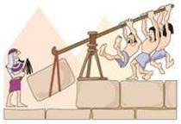  1 | 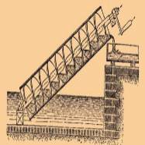  2 | 3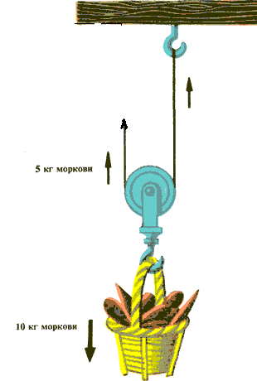
4 | 5 | 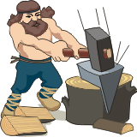6

Выясним название неизвестного механизма. Будьте внимательны. Название его прозвучит в фильме.
Демонстрация фрагмента фильма «Пираты Карибского моря». Подпишите недостающее название.Запишите в тетрадь продолжение темы «Рычаг.Равновесие сил на рычаге»
Без рычага было бы невозможно поднять тяжёлые каменные плиты при постройке пирамид в Древнем Египте. Для возведения пирамиды Хеопса, имеющей высоту 147 м, было использовано 2300000 каменных глыб, самая меньшая из которых имела массу 2,5 т.
Что представляет из себя рычаг? Выберите нужное. (макс 3балла)
- твердое тело,
- Твердое тело , имеющее неподвижную опору,
- Твердое тело способное вращаться вокруг опоры
Запишите определение стр137
Нарисуйте схему рычага. Можно воспользоваться учебником

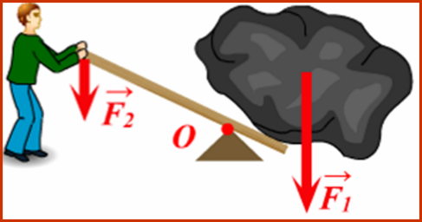
Р

К

Какими буквами обозначаются (макс3б):
точка опоры | О
рычаг | ВА
Кратчайшее расстояние от точки опоры до линии вдоль которой действует сила 1 | ОА
Кратчайшее расстояние от точки опоры до линии вдоль которой действует сила 2 | ОВ
сила ,вращающая рычаг по часовой стрелке | F1
сила , сила вращающая рычаг против часовой стрелки | F2
Как на схеме обозначена прямые вдоль которых действуют силы | ВК,АР

Вставьте слова и запишите определение (макс з балла)
Плечо силы-кратчайшее расстояние от т.опоры до линии вдоль которой действует сила
Плечо обозначается буквой-l
Единицы измерения в СИ-м
Определите плечо на рисунке155 .Единичный отрезок равен 1 см(макс3 б)
L1=
L2=

Посмотрите на рисунки в учебнике (149и150 )
Почему эти механизмы мы можем назвать рычагами (есть тв тело и точка опоры )
Подумайте. Что разное? (макс 3 б)
Подставьте в соответствие определение и картинку . (макс 3б)
Укажите стрелочками какое определение к какому рисунку относится
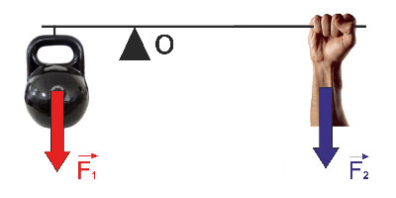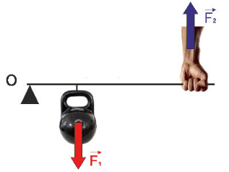

Рычаг 1 рода  неподвижная точка опоры О располагается между линиями действия приложенных сил | Рычаг 2 род  неподвижная точка опоры О располагается по одну сторону от линий действия приложенных сил

Определите тип рычага на данных рисунках (макс з б)
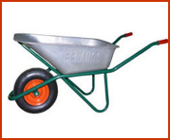 | 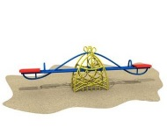 | 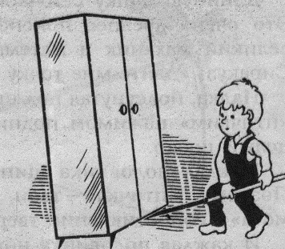 | 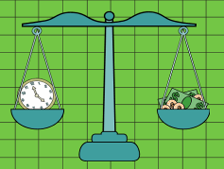
2 | 1 | 2 | 1

ОПЫТ.:Если у вас есть бутылка лимонада и лист бумаги или картона , смогли ли вы открыть ее. Какой тип рычага (макс 3б)
Рычаг это простой механизм и предназначен для преобразования силы. Сила F, с которой рабочий действует на рычаг, меньше силы Р, таким образом рабочий получает выигрыш в силе.

Эксперимент:
Оборудование:линейка, ручка,монетки
Цель:Давайте убедимся на практике ,что с помощью рычага большую силу можно уравновесить меньшей силой
Ход
Положите линейку на ручку, чтобы получились качели. Уравновесьте линейку. Слева села птичка, положите 1монетку, а справа должен сесть бегемот , положите 4монетки. Сделайте так что бы они уравновесили друг друга
ВЫВОД: Для того чтобы качели находились в равновесии птичка должна сидеть дальше от точки опоры , а бегемот ближе

ДИНАМИЧЕСКАЯ ПАУЗА

Давайте рассчитаем во сколько раз рычаг дает выигрыш в силе/При каком условии он находится в равновесии
Проведем теоретическую исследовательскую работу в парах.
Оборудование: рис154-155
Уравновесили рычаг, вращая гайки на его концах, чтобы он расположился горизонтально.
- Повесили грузики на одно из плеч и, используя другие грузики, уравновесили рычаг (смотри рис.154).
- Считая , что каждый груз 1 Н, определите по рисунку и запишите
F1= 2 Н l1= 4 см
F2= 4 Н l2= 2 см
вычислите отношение сил и плеч
F₂/F₁= 4/2
L1/l2= 4/2
- Поставьте знак между F1/F2 ? l2/l1
- F1 большеF2 в____раза?
- l2 больше l1 в _____раза?
- Вставь слова: Во сколько F1больше чемF2, во столько l1 меньше l2
- Как называется такая пропорциональность? (обратная пропорциональность)
- Вывод: рычаг находится в равновесии тогда, когда силы, действующие на него , обратно пропорциональны плечам этих сил

F1/F2 = l2/l1-с помощью рычага большую силу можно уравновесить меньшей силой

Это правило установил Архимед в III веке до нашей эры.
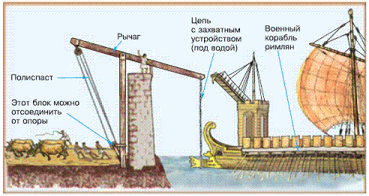
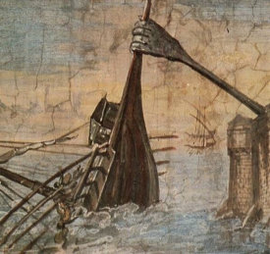
Инженерный гений Архимеда с особой силой проявился во время осады Сиракуз римлянами в 212 году до н. э. в ходе Второй Пунической войны. А ведь в это время ему было уже 75 лет! Архимед создал «Сверхоружие древности» В последние годы были проведены несколько экспериментов с целью проверки правдивости описания этого оружия. Построенная конструкция показала свою полную работоспособность. Так называемая «Лапа Архимеда» представляла собой огромный рычаг, выступающий за городскую стену и оснащённый противовесом. Знаменитый историк древности Полибий писал, что если римский корабль пытался пристать к берегу возле Сиракуз, эта машина, управляемая специально обученным человеком, захватывала нос корабля и переворачивала его. Римляне вынуждены были отказаться от мысли взять город штурмом и перешли к осаде. Полибий писал: «Такова чудесная сила одного человека, одного дарования, умело направленного на какое-либо дело… римляне могли бы быстро овладеть городом, если бы кто-либо изъял из среды сиракузян одного старца».

Прообразом какой современной машины является «Лапа Архимеда»?
(Подъемный кран)-3б
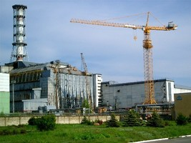
На любой строительной площадке работают башенные подъемные краны - это сочетание рычагов, блоков, воротов

Решение задачи
Проведем расчеты аналогичные тем , которые делал Архимед
С 139 задача в учебник
В нашем примере рабочий прикладывает силу 600Н , а преодолевает силу 2400Н, Выигрыш в силе в 4раза, но при этом плечо большей силы в 4 раза короче

1) Пудовая гиря на пальце (макс3б):
Удержать пудовую гирю на пальце очень трудно. Облегчить работу мне поможет рычаг. Подскажите как?
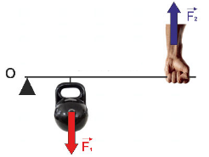
Гирю надели на палку, один конец которой закрепили о твёрдую опору, а за другой конец взялись одним пальцем. Не прилагая особых усилий удерживают гирю одним пальцем. Рассчитайте какую силу надо приложить на расстоянии 50см от опоры, чтобы удержать гирю весом 30Н , весящую от точки опоры на расстоянии5см. Проверти динамометром,
Ответ :3 Н

2) 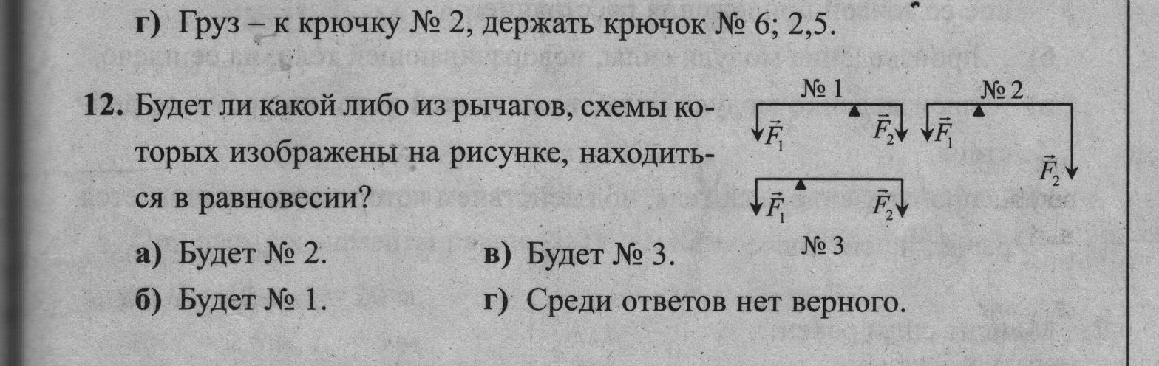
Ответ:Г

Подведем итоги:
- что называется простыми механизмами?
- какие виды простых механизмов вы знаете?
- что такое рычаг?
- каково правило равновесия рычага?
- что называется плечом силы?
Какое значение имеют простые механизмы в жизни человека?
Дома выполните сообщение* об одном (или двух) простых механизмах - рычаге, применяемых в быту, технике, нарисуйте схему рычага, укажите силы и плечи этих сил.

Домашнее задание: § 55, 56, сообщение*.
Рефлексия.

Для пользы дела
Закончи предложения:
теперь я знаю,………………………………………………………………
я понял, что………………………………………………………....………
я умею……………………………………………………………………….
я могу найти (сравнить, проанализировать и т.п.)…………………….…
я самостоятельно правильно выполнил…………………………………..
я применил изученный материал в конкретной жизненной ситуации…

